2016年
中共罗定市委宣传部部门预算

目 录
第一部分 中共罗定市委宣传部概况
- 主要职责
- 机构设置
第二部分 2016年部门预算表
- 收支总体情况表
- 收入总体情况表
- 支出总体情况表
- 财政拨款收支总体情况表
- 一般公共预算支出情况表（按功能分类科目）
- 一般公共预算基本支出情况表（按支出经济分类科目）
- 一般公共预算项目支出情况表（按支出经济分类科目）
- 一般公共预算安排的行政经费及“三公”经费预算表
- 政府性基金预算支出情况表
- 部门预算基本支出预算表
- 部门预算项目支出及其他支出预算表
第三部分 2016年部门预算情况说明
第四部分 名词解释

第一部分 中共罗定市委宣传部概况
一、主要职责
中共罗定市委宣传部是市委主管全市意识形态方面工作的综合职能部门。负责贯彻执行上级党委有关意识形态方面的方针政策和罗定市委的具体部署，制订我市的宣传文化工作和事业建设总体规划并组织实施。
- 机构设置
中共罗定市委宣传部是正科级机关行政单位，内设5个股室，分别是办公室、理论教育股、宣传股、人事股、政工职评办。市精神文明建设委员会办公室、市国防教育委员会办公室挂靠本部，均为正科级机构。
（二）人员构成情况
根据《中共罗定市委宣传部职能配置、内设机构和人员编制规定》，本部机关行政编制13 名，工勤编制2 名。其中部长1 名，副部长3 名；正、副股长（主任）8 名。市精神文明建设委员会办公室主任和市国防教育委员会办公室主任分别由副部长兼任，另各设1 名专职副主任。截至2016 年末，本部实有在编干部职
工共15 人，其中行政编制干部（公务员）13 人，工勤人员
2 人。实有部长1 人，副部长5 人；市精神文明建设委员会
办公室主任1 人，副主任1 人；市国防教育委员会办公室主
2
任1 人，副主任2 人。截至2016 年末，本部实有退休人员6

人。所有在职和退休人员均为财政供养人员。

第二部分 2016年中共罗定市委宣传部部门预算表
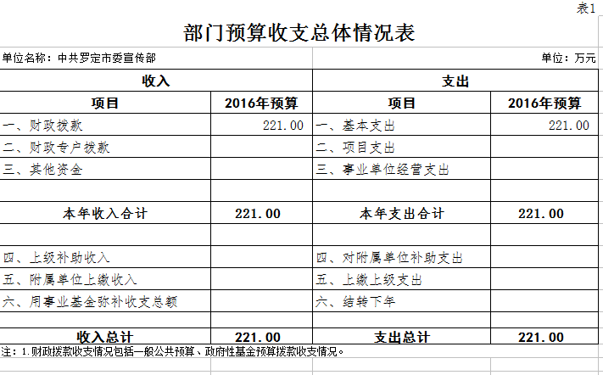

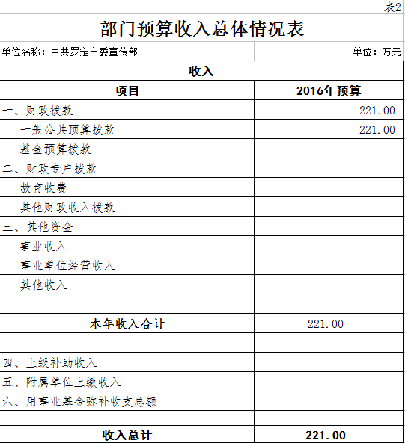

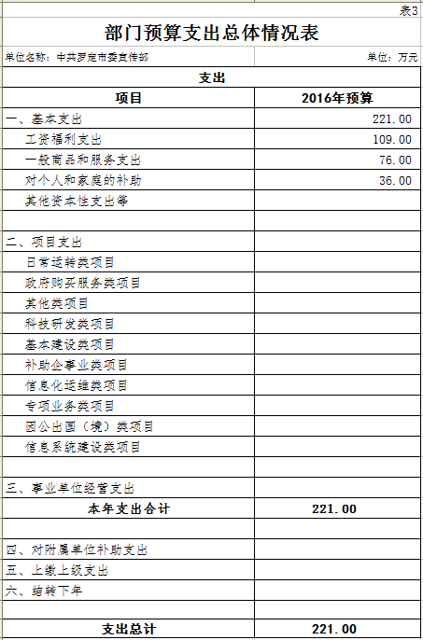

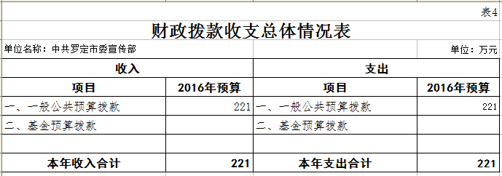

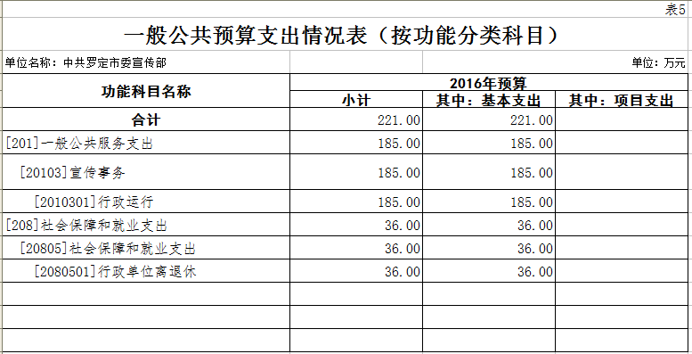

 | 表6
一般公共预算基本支出情况表
（按支出经济分类科目）
单位名称：中共罗定市委宣传部 | 单位：万元
政府预算支出经济分类 | 部门预算支出经济分类 | 2016年基本支出预算
 | 合计 | 221
[501]机关工资福利支出 | [301]工资福利支出 | 109
[50101]工资奖金津补贴 | [30101]基本工资 | 45.89
[50101]工资奖金津补贴 | [30102]津贴补贴 | 58.59
[50101]工资奖金津补贴 | [30103]奖金
[50102]社会保障缴费 | [30104]其他社会保障缴费 | 4.53
[50103]住房公积金 | [30406]伙食补助费
[50199]其他工资福利支出 | [30113]住房公积金 | 9.98
[502]机关商品和服务支出 | [302]商品和服务支出 | 76
[50201]办公经费 | [30201]办公费 | 1.23
[50201]办公经费 | [30202]印刷费 | 5.28
[50201]办公经费 | [30204]手续费
[50201]办公经费 | [30205]水费
[50201]办公经费 | [30206]电费
[50201]办公经费 | [30207]邮电费 | 6.84
[50201]办公经费 | [30209]物业管理费
[50201]办公经费 | [30211]差旅费 | 1.53
[50201]办公经费 | [30214]租赁费
[50201]办公经费 | [30228]工会经费
[50201]办公经费 | [30229]福利费
[50201]办公经费 | [30239]其他交通费用
[50202]会议费 | [30215]会议费 | 10
[50203]培训费 | [30216]培训费 | 0.46
0.460205]委托业务费 | [30203]咨询费
[50205]委托业务费 | [30226]劳务费
[50205]委托业务费 | [30227]委托业务费
[50206]公务接待费 | [30217]公务接待费 | 8
[50207]因公出国（境）费用 | [30212]因公出国（境）费用
[50208]公务用车运行维护费 | [30231]公务用车运行维护费 | 8
[50209]维修（护）费 | [30213]维修（护）费 | 1.10
[50299]其他商品和服务支出 | [30299]其他商品和服务支出 | 4
[503]机关资本性支出（一） | [310]资本性支出
[50306]设备购置 | [31002] 办公设备购置
[50307]设备购置 | [31013] 公务用车购置
[50308]设备购置 | [31006] 大型修缮费支出
[509]对个人和家庭的补助 | [303]对个人和家庭的补助支出 | 36
[50901]社会福利和救助 | [30301]退休费 | 17.34
[50901]社会福利和救助 | [30302]抚恤金 | 0.53
[50901]社会福利和救助 | [30303]生活补助
[50901]社会福利和救助 | [30304]医疗费 | 2.97
[50905]离退休费 | [30305]奖励金
[50905]离退休费 | [30307]购房补贴 | 3.25
[50999]其他对个人和家庭  的补助 | [30399]其他对个人和家庭的  补助支出 | 1.84

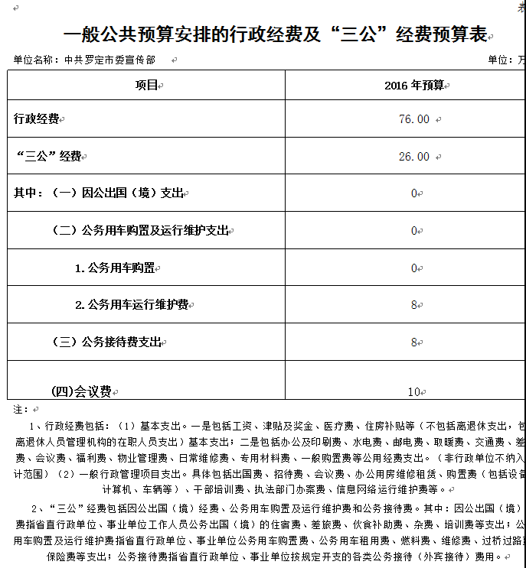

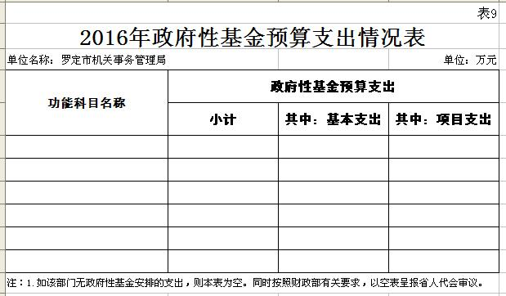

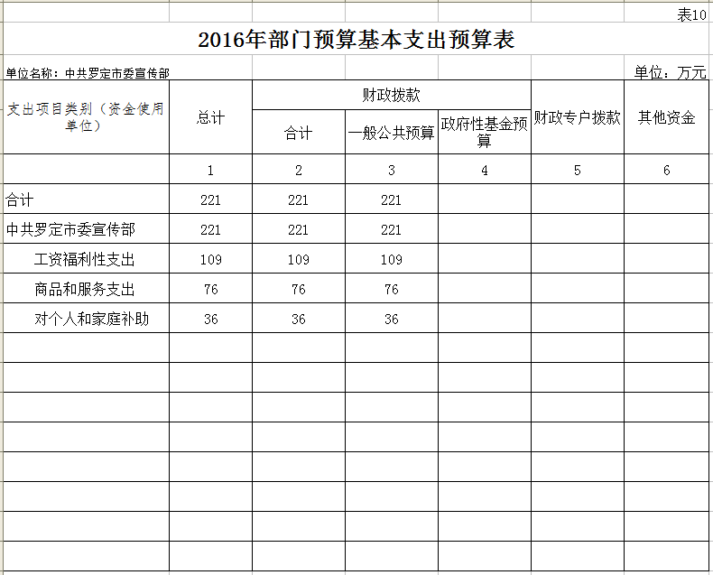
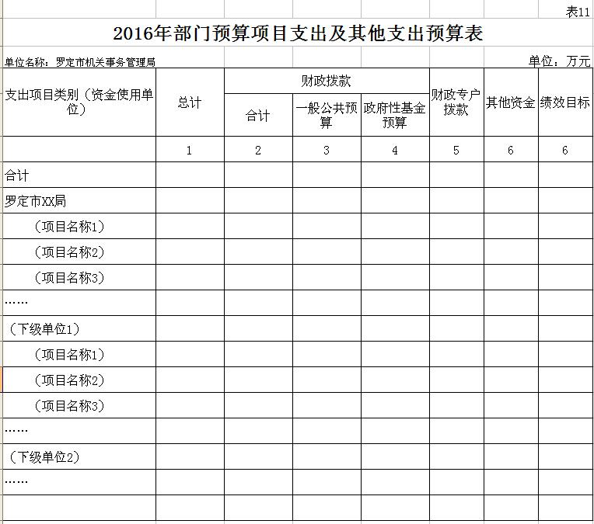

第三部分 2016年部门预算情况说明

- 部门预算收支增减变化情况
本年度收入预算221万元，其中：财政预算拨款221万元。
本年度支出预算221万元。基本支出185万元，其中：工资福利支出109万元，商品和服务支出76万元，对个人和家庭的补助36万元。
- “三公”经费安排情况说明
本年度“三公”经费支出预算26万元。比上年减少10万元，降幅为27.8%。“三公”经费支出预算总体比去年减少的原因是厉行节约，减少了公务用车运行费的开支。其中：因公出国（境）费为0元；公务用车运行费为8万元，比上年减少10万元；公务接待费8万元，与上年持平；会议费10万元，与上年持平。
- 机关运行经费安排情况
2016年，中共罗定市委宣传部机关运行经费安排76万元，比上年减少2万元，下降2.56%，主要原因是节约开支。其中：办公费1.23万元，印刷费5.28万元，邮电费6.84万元，差旅费1.53万元，会议费10万元，培训费0.46万元，公务接待费8万元，公务用车运行维护费8万元，维修（护）费1.10万元，其他商品和服务支出4万元。

- 政府采购情况
0元
- 国有资产占有使用情况
车辆定编 2台，实有车辆 1台。
- 预算绩效信息公开情况
无

第四部分 名词解释

根据预算法第5条，指将全部政府收支纳入预算，并实行与其性质相适应的管理和监督，使政府预算做到体系完整、结构清晰、权责匹配、公开透明。包括一般公共预算、政府性基金预算、国有资本经营预算、社会保险基金预算。
1、财政拨款收入：指市财政当年拨付的资金。
2、年初结转和结余：指以前年度尚未完成、结转到本年按有关规定继续使用的资金。
3、基本支出：指为保障机构正常运转、完成日常工作任务而发生的人员支出和公用支出。
4、“三公”经费：纳入财政预决算管理的“三公”经费，是指部门用财政拨款安排的因公出国（境）费、公务用车购置及运行费和公务接待费。其中，因公出国（境）费反映单位公务出国（境）的国际旅费、国外城市间交通费、住宿费、伙食费、培训费、公杂费等支出；公务用车购置及运行费反映单位公务用车车辆购置支出 （含车辆购置税） 及租用费、燃料费、维修费、过路过桥费、保险费、安全奖励费用等支出；公务接待费反映单位按规定开支的各类公务接待（含外宾接待）支出。
5、机关运行经费：为保障行政单位（含参照公务员法管理的事业单位）运行用于购买货物和服务的各项资金，包括办公及印刷费、邮电费、差旅费、会议费、福利费、日常维修费、专用材料及一般设备购置费、办公用房水电费、办公用房取暖费、办公用房物业管理费、公务用车运行维护费以及其他费用。

